Uginox PatinaK41 Rohrbogen 85° ø100

GRÖMO

Eigenschaften

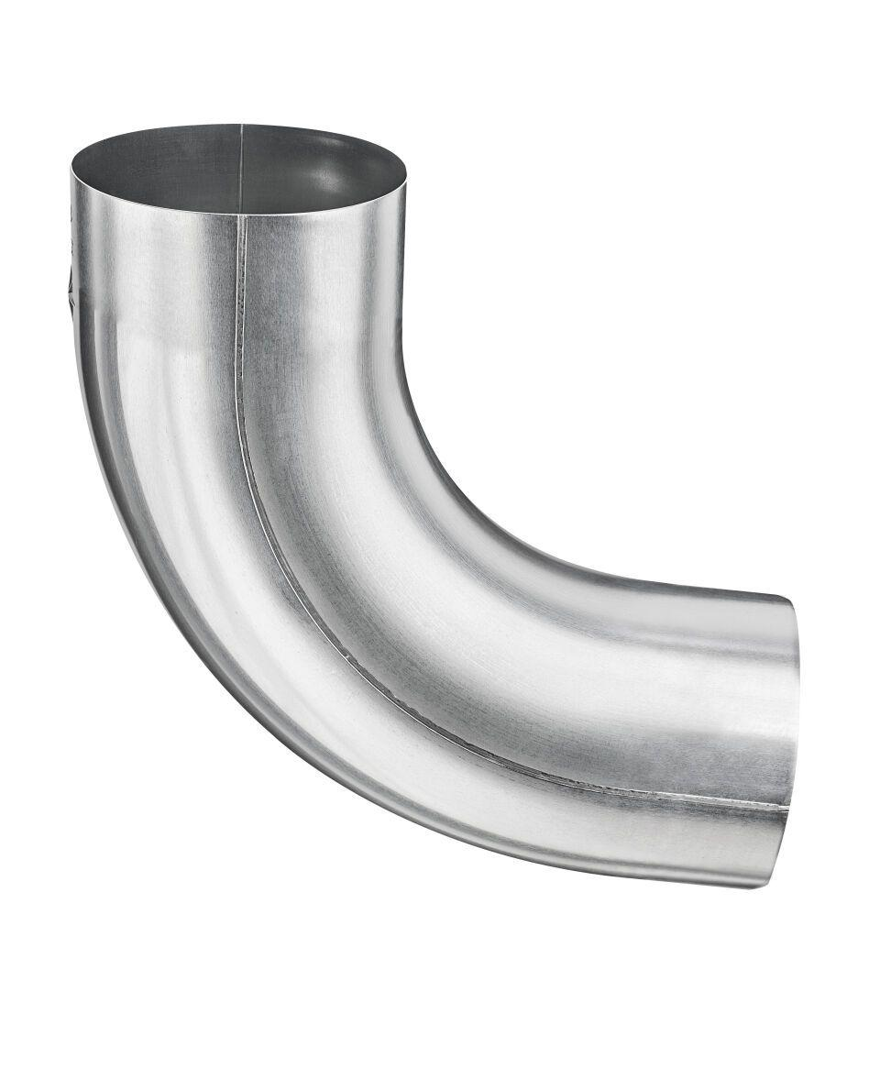

GTIN:

4043706562102

HAN:

56210

Farbton

silber

Oberfläche

beschichtet, matt

Werkstoff

Edelstahl

Durchmesser (mm)

100,40

Nennweite DN

100,00

Winkel (Grad)

85,00

Hinweis

Rollnahtgeschweißt, ohne Einzug